2013—2014学年第一学期《医科数学AⅠ》试卷

2014年1 月2日
一 | 二 | 三 | 四 | 五 | 六 | 总 分
得 分

一、填空题(共6 道小题，每小题3 分，满分18分)

1．设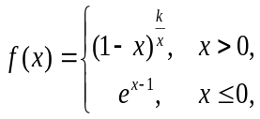 在点处连续，则常数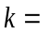 ．1
2．设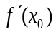存在，且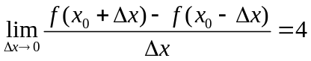，则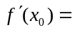 ．2
3．函数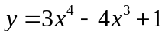的凸区间为 ．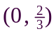
4．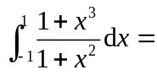 ． 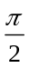
5．由曲线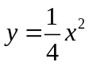，及所围图形绕轴旋转一周而成的旋转体体积为 ．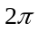
6．设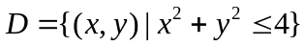，将二重积分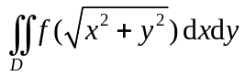化为极坐标形式的累次积分为 ．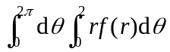
得 分

二、选择题(共6 道小题，每小题3 分，满分18分)

1．曲线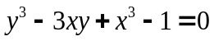在点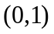处的切线方程为（ A ）．
(A)． 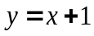； (B)． 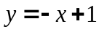； (C)．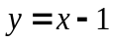； (D)．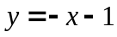．
2．若点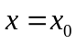是函数=()的极值点，则 ( C )．
(A)．必有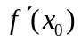存在且等于零； （B）．必有存在但不等于零；
(C)．如果存在则必等于零； （D）．如果存在则必不等于零．
3．如果的导数为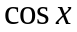，则的一个原函数为（ D ）．
（A）．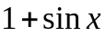； （B）．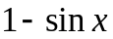； （C）．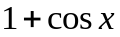； （D）．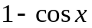．
4．下列反常积分发散的是（ D ）．
（A）．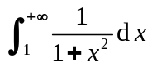；（B）．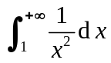； （C）．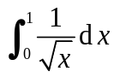； （D）．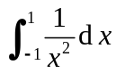．
5．方程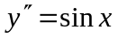的通解是( B ).
(A)．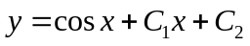； (B)．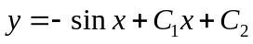；
(C)．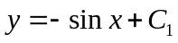； (D)．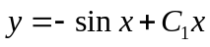.
6．函数在点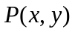的某一邻域内具有一阶连续的偏导数是函数在该点可微的 ( C )．
（A）．必要条件，但不是充分条件； （B）．充分必要条件；
（C）．充分条件，但不是必要条件； （D）．既不是充分条件，也不是必要条件．
得 分

三、计算下列各题 (共5 道小题，每小题各6 分，满分30分)

1．当 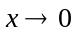时，试将无穷小量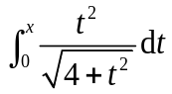与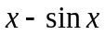进行阶的比较．
解 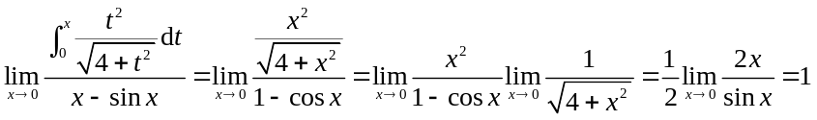， （4分）
则时，试无穷小量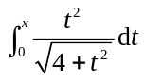与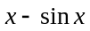是等价无穷小量． （6分）
2．求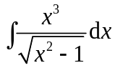.
解 法一 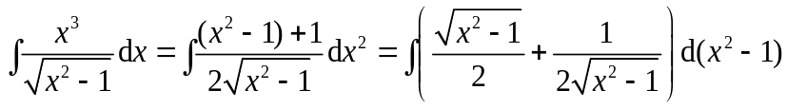 （4分）
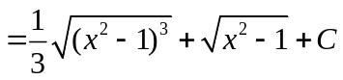 （6分）
法二 令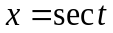，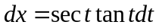；于是 （2分）
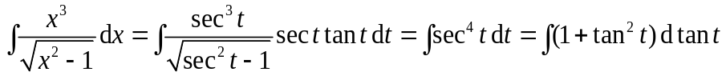 （4分）
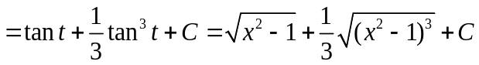 （6分）
3.求积分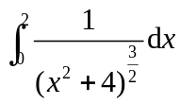．
解 令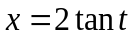，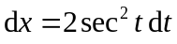；时，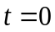；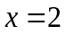时，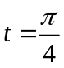；于是 （2分）
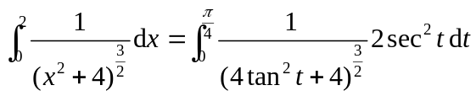 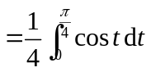 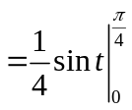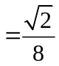 （6分）
4．求积分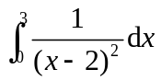.
解 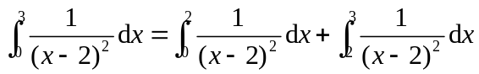 （2分）
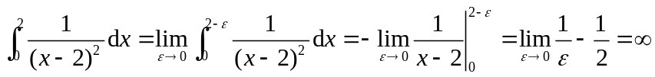 （4分）
所以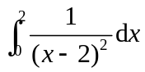发散，从而 发散. （6分）
5．求累次积分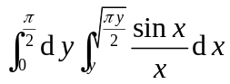．
解 积分区域为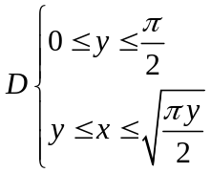，可写为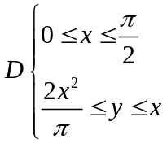，于是
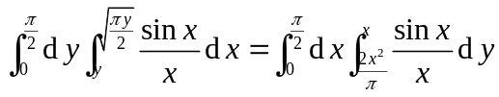 （2分）
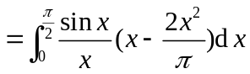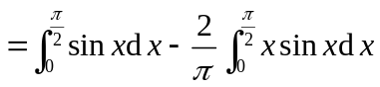
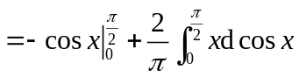 （4分）
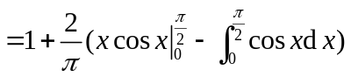
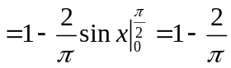 （6分）
得 分

四、 (共2 道小题，每小题6分，满分12 分)

1．设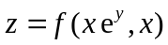，其中具有连续偏导数，求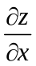，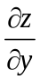.
解 设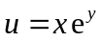，，则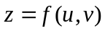
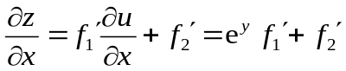 （3分）
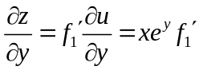 （6分）
2．由方程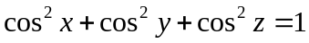确定函数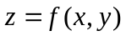，求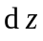．
解 法一 方程两边关于求导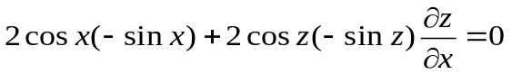，
则 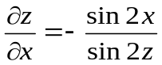，由对称性 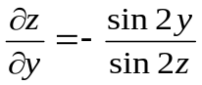 （4分）
所以 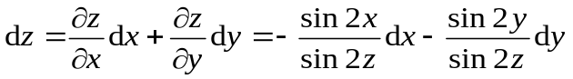． （6分）
法二 设 ，则
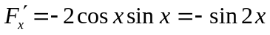，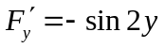，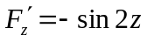。
于是 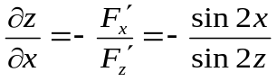， 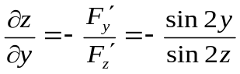 （4分）
所以 ． （6分）
得 分

五、(共1 道小题，满分8 分)

求微分方程 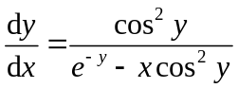的通解．
解 原方程可化为 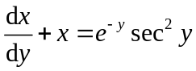 （2分）
对应齐次方程 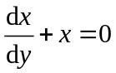，即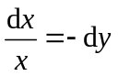
两边积分 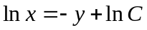，
齐次方程的通解 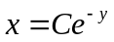 （5分）
设非齐次方程的通解 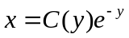
代入非齐次方程 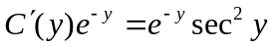，即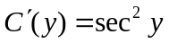，则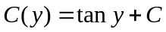
所以非齐次方程的通解 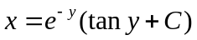． （8分）
得 分

六、 应用题 (共2 道小题，每小题7分，满分14分)

1．求函数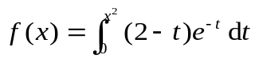的极值．
解 法一 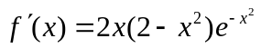，
令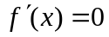，得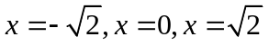， （2分）
列表讨论
 | 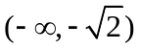 | 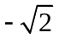 | 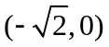 |  | 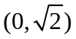 |  | 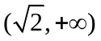

 | 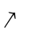 | 取极大值 | 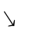 | 取极小值 |  | 取极大值
(5分)
极大值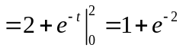
极小值为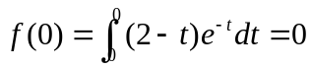. (7分)
法二
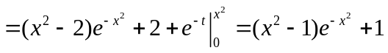
则 ，
令，得， （2分）
列表讨论
 |  | 取极大值 |  | 取极小值 |  | 取极大值
(5分)
极大值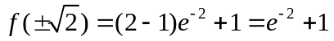，极小值为 （7分）
2．确定常数，使曲线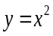与直线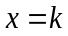，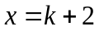，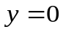所围成的平面图形面积最小．
解 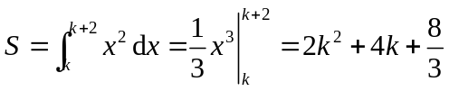 (3分)
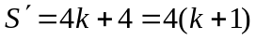．
令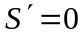，则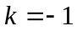为唯一驻点，
所以 时面积最小，最小面积为． (7分)

